西南财经大学本科毕业论文（设计）管理系统操作手册

（指导教师-—简版全过程）

步骤：1登录-2报选题-3开题报告-4指导记录-5初稿-6过程文档含抄袭检测-7评阅和答辩及成绩录入-8评审推优

（一）登录系统

1. 输入西南财经大学知网毕设系统域名http://swufe.co.cnki.net/

提示：不要使用IE浏览器，也不建议使用360，如360浏览器页面显示缺失，建议使用QQ浏览器、搜狗浏览器、、谷歌浏览器，火狐浏览器，并切换极速模式

输入用户名密码，选择教师角色，（凡登录后再忘记密码，可使用“忘记密码”按钮通过手机短信自助找回密码）。**初始用户名密码默认为swufe+教工编号。**

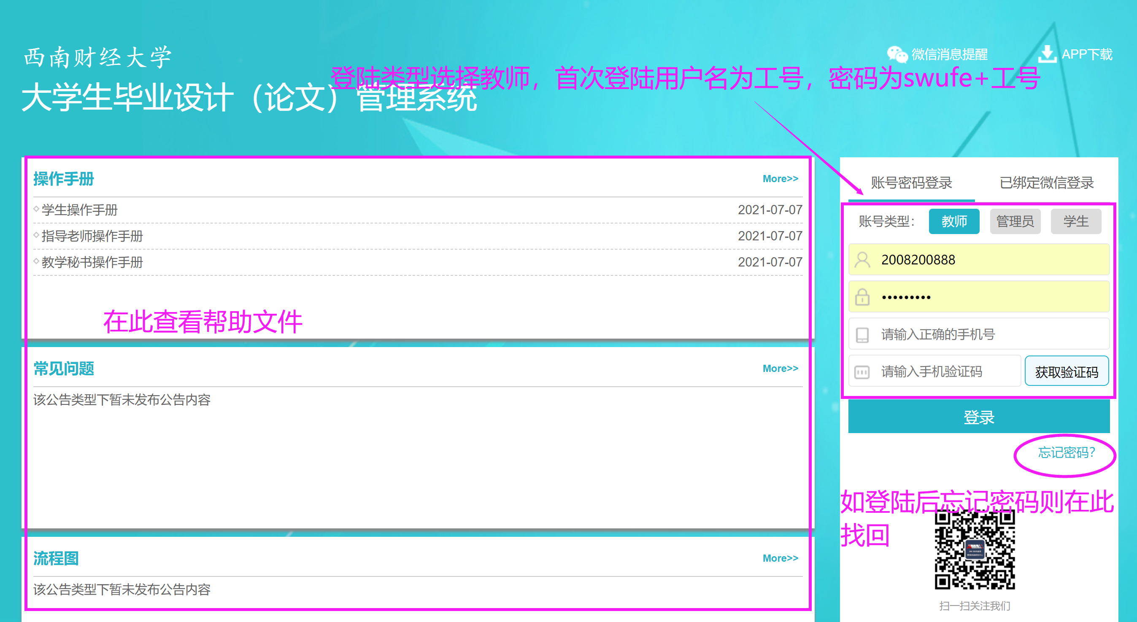

登录必须绑定手机号，教师外网登录变更IP登录需短信验证

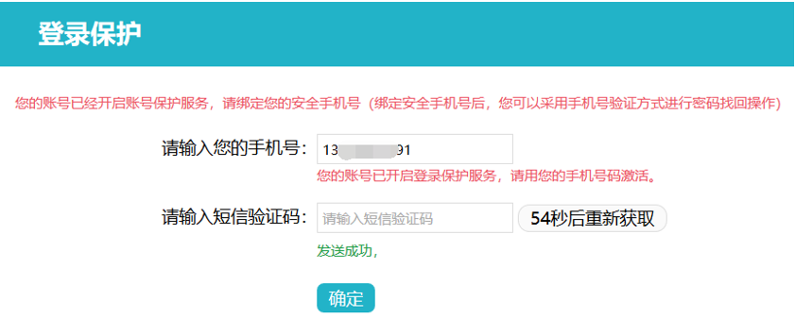

忘记密码可自助找回

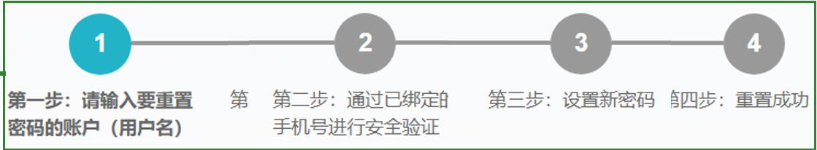

（二）教师选题和审核工作

情况一（教师课题题目环节操作步骤）指定学生：

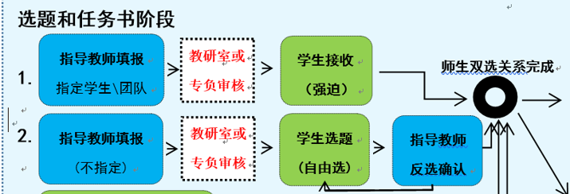

**步骤：左侧导航栏—师生双选管理—教师申报课题—录入课题—指定学生**

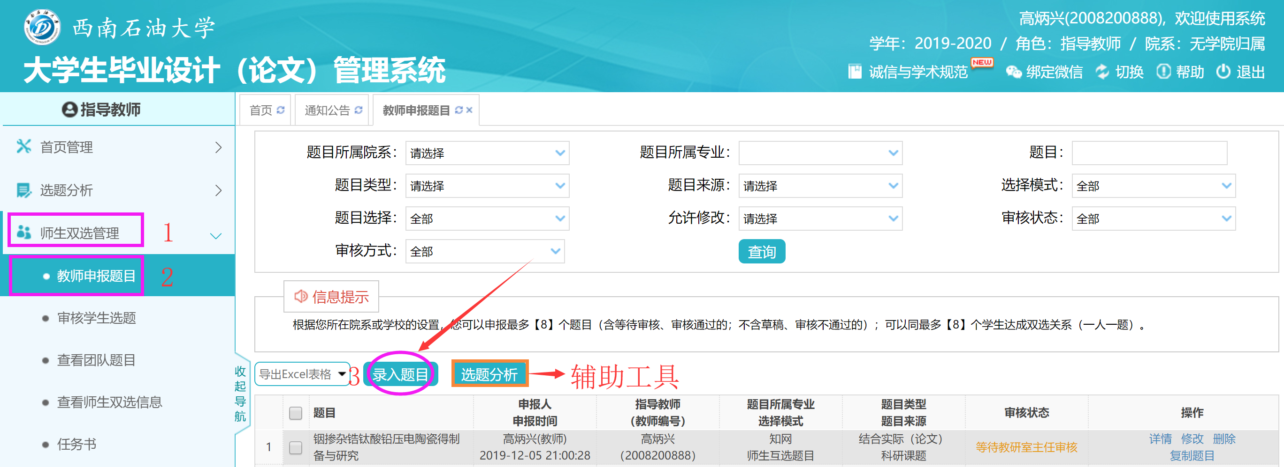

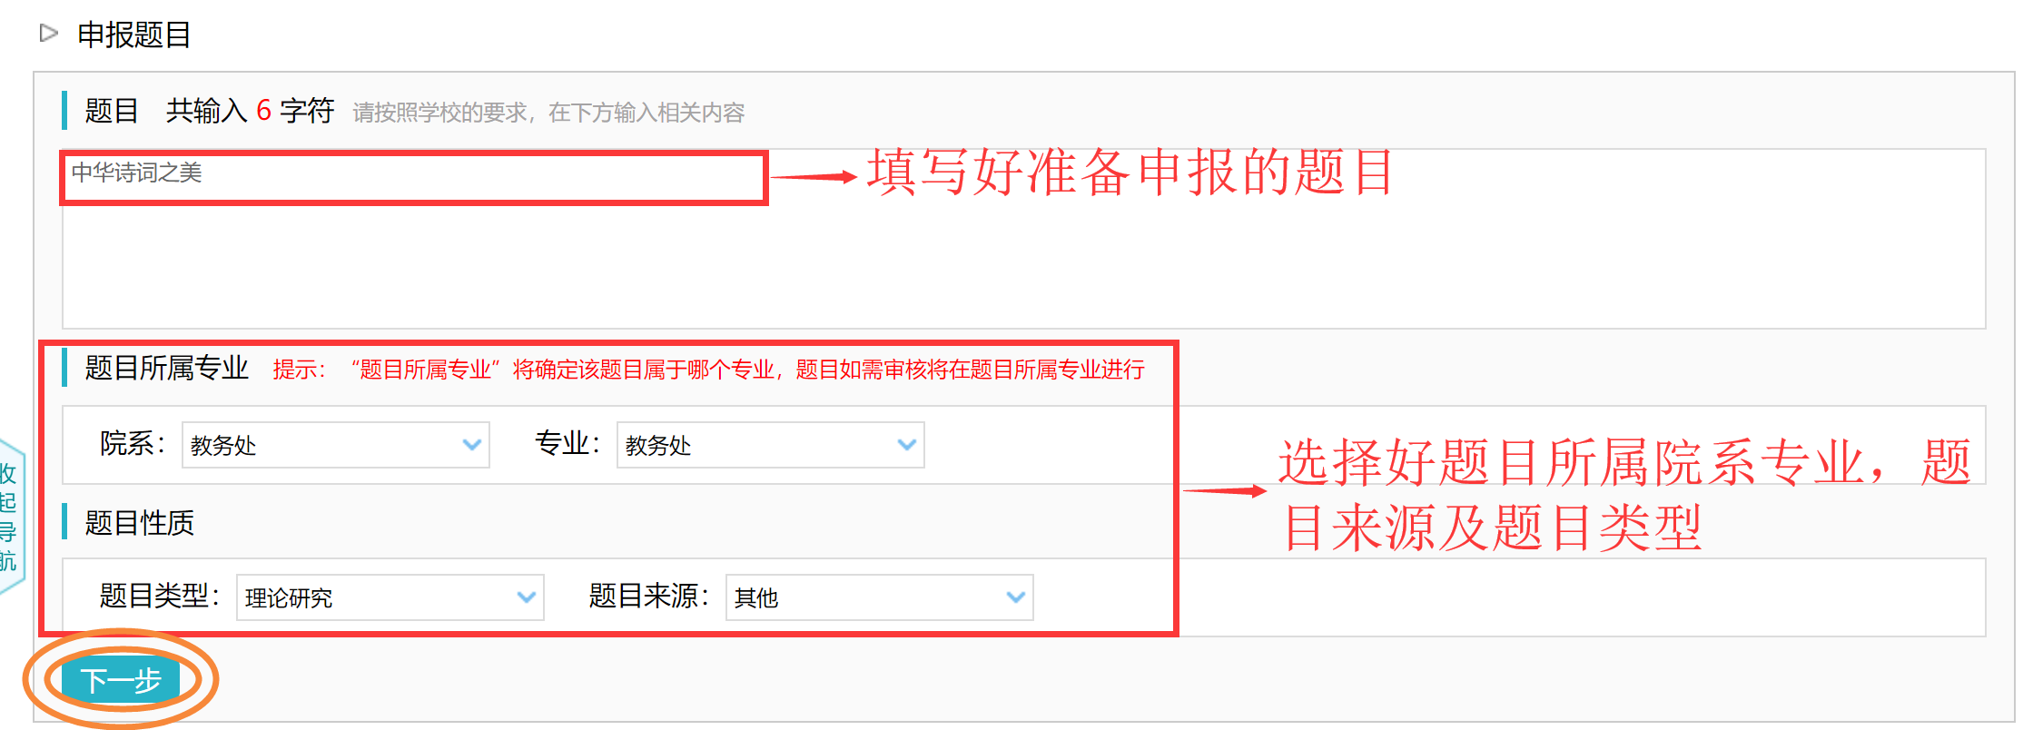

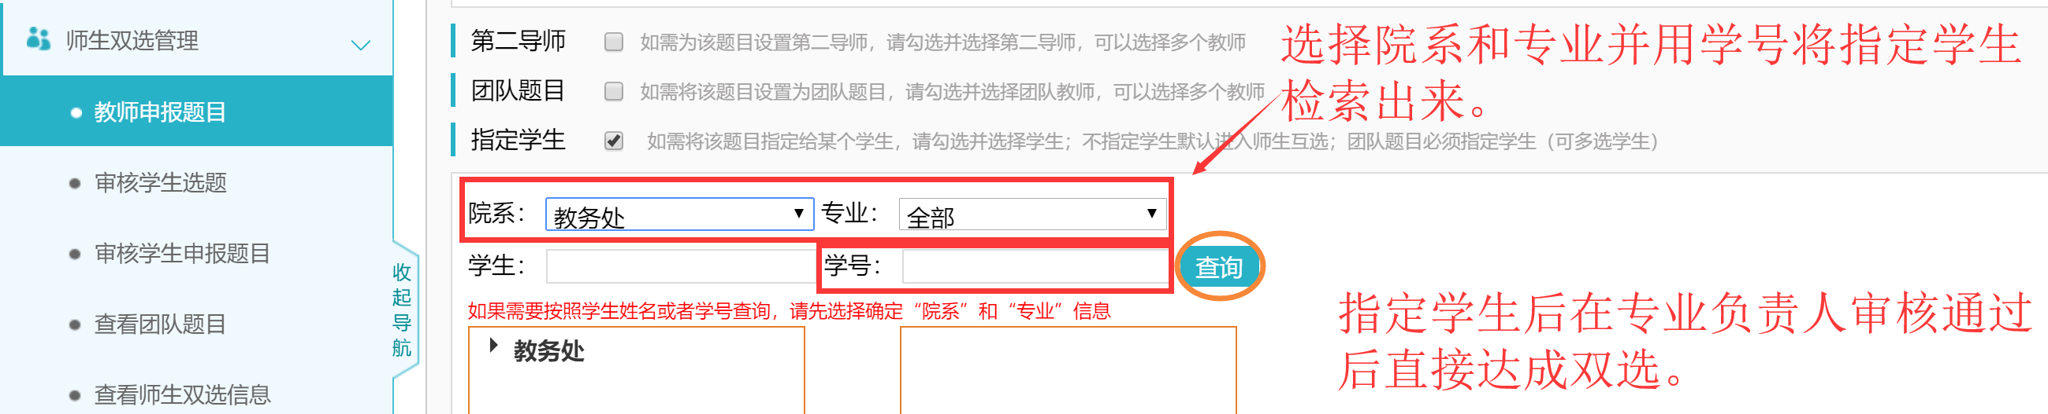

提示：**如果“指定学生”或设为“团队课题”，该课题则不可再被其他学生选择！**

情况二（教师课题题目环节操作步骤）不指定学生，需要学生选择后，教师在反选：

**步骤：左侧导航栏—师生双选管理—教师申报课题—录入课题—传统课题—对应勾选专业（提交完成，等待学生选择）—审核确认学生选题**





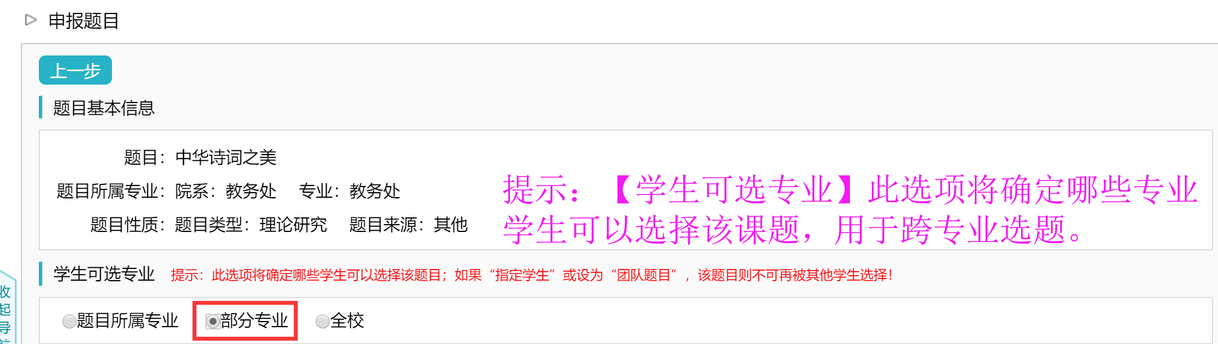

**指导教师反选确认：**

**审核学生选题（不通过的学生需重新选择题目，此题目还可被其他学生继续选择，通过则达成双选）**

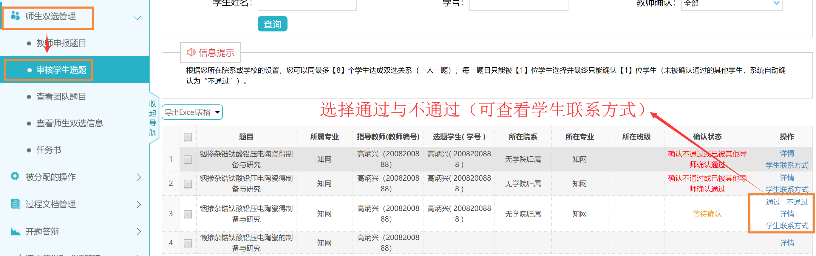

情况三（教师课题题目环节操作步骤）：

**步骤：教学秘书**批量录入线下已达成的**《课题-指导教师-学生关联关系信息表》—教师端口自动接收**

**此处后台归类为教师提交、后期需要修改要由指导教师进行修改完善**

（三）开题报告

**步骤：左侧导航栏—过程文档管理—审核开题报告—最右侧【操作】内，点审核 进行审核**

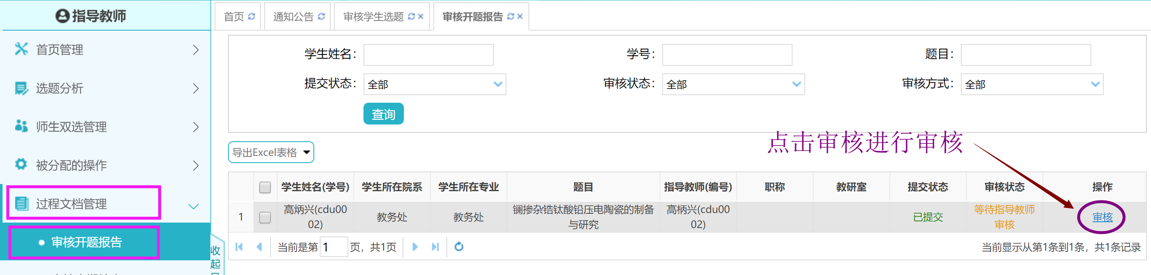

（四）其他过程文档审核和论文抄袭检测

**步骤：左侧导航栏—过程文档—指导记录—最右侧【查看】内，点详情 进行审核**

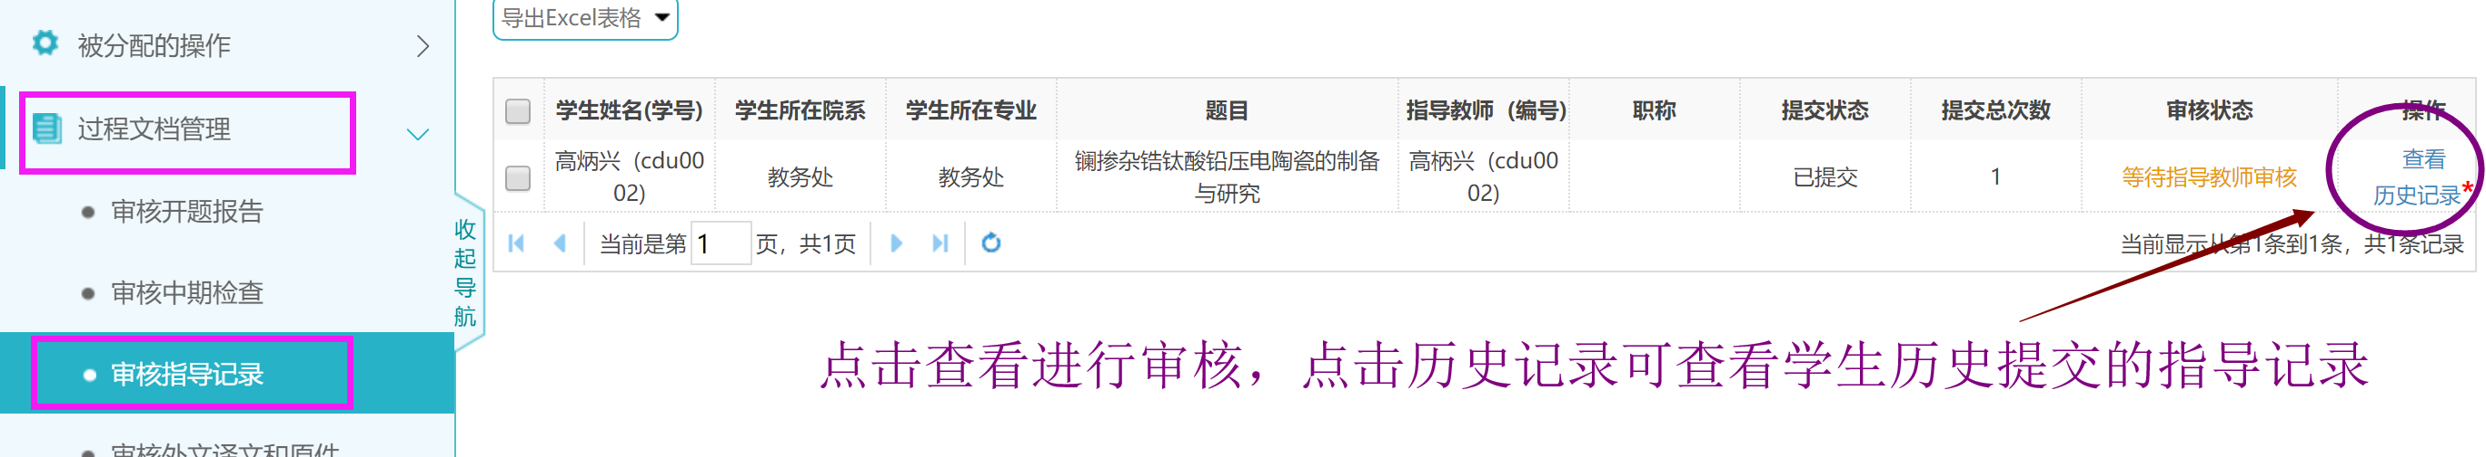

论文提交和论文抄袭检测

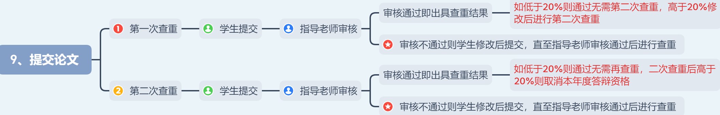

**步骤：左侧导航栏—过程文档—审核毕设论文—最右侧【查看】内，点详情 进行审核**

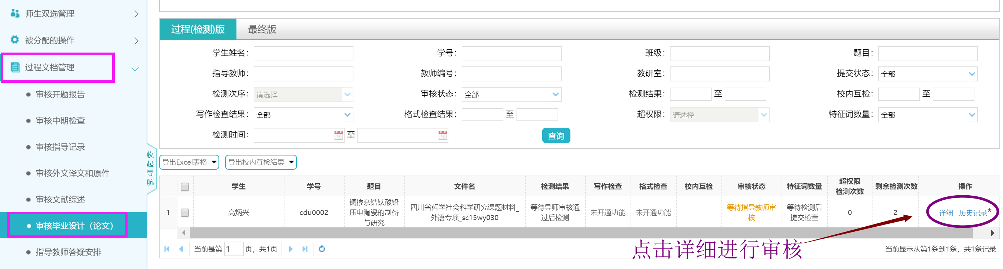

**可在线查阅或下载抄袭检测报告单、可对论文进行在线批注，**

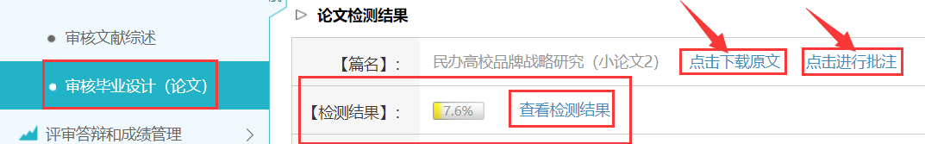

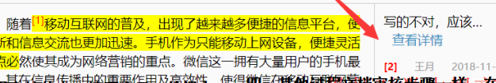

提示：批注内容也可审核后继续添加、审核意见的内容也可再次修改完善

提示：论文必须经过指导教师审核后，才能进行查重检测，出具报告单

（五）评阅和答辩

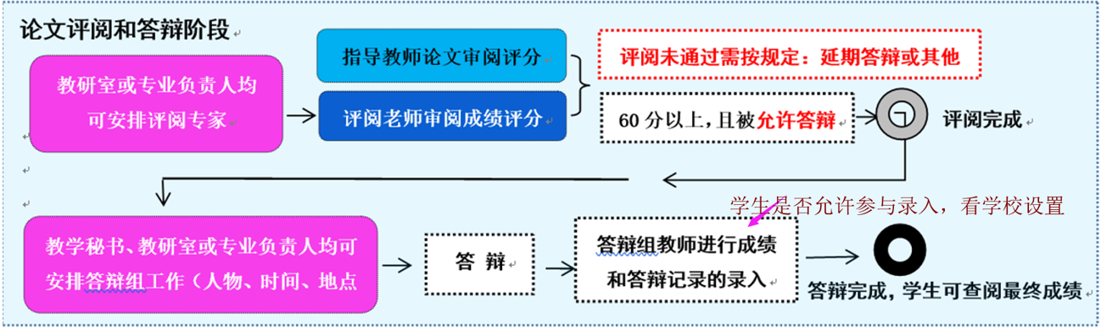

**步骤：左侧导航栏—评阅答辩和成绩管理—导师评阅学生—点最右侧【查看详情】进行审核**

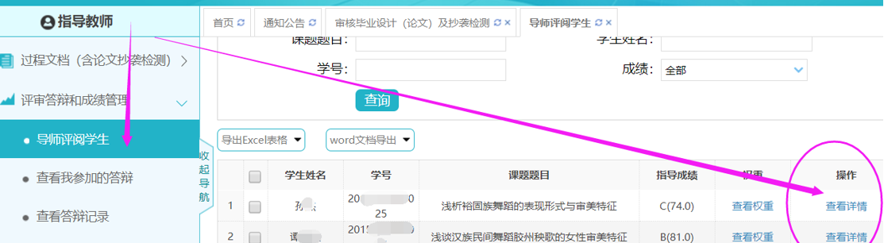

提示：学生必须同时被指导教师、评阅教师勾选了【**允许答辩**】，才能被安排答辩

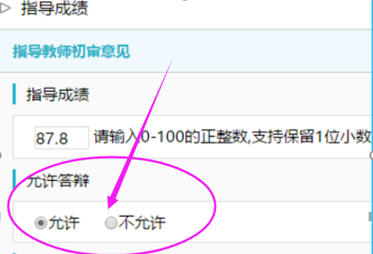

**答辩环节，如需教师作为答辩录入员或答辩组成员进行成绩录入，扔需对应点击最右侧【查看详细】进行操作。**

（六）评审推优

**步骤：左侧导航栏—推优管理—优秀论文情况—点最右侧【推优详情】进行教师推荐或审核学生自荐情况**

提示：推优路径；1）学生自荐；2）指导教师推荐

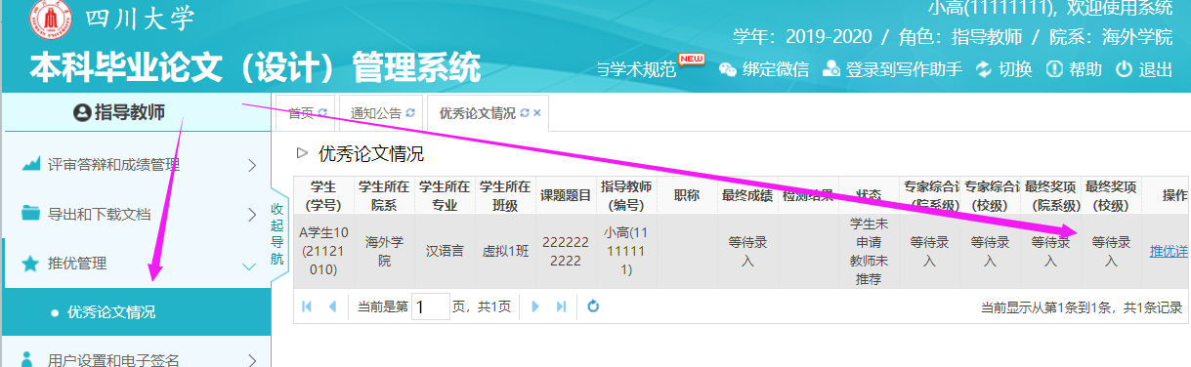

（七）导出和下载文档

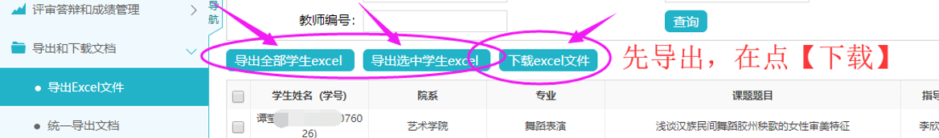提示：建议学生端口，让学生自主导出下载提交

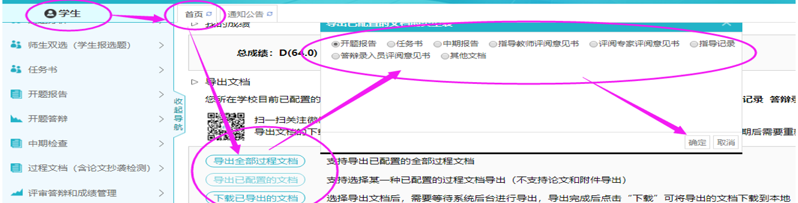

（八）用户设置和电子签名

